Задания рабочей тетради к § 2
Свойства живого
Задание 1
Рассмотрите рисунок. Назовите изображённые на нём тела живой и неживой природы. Впишите их названия в соответствующие графы таблицы.
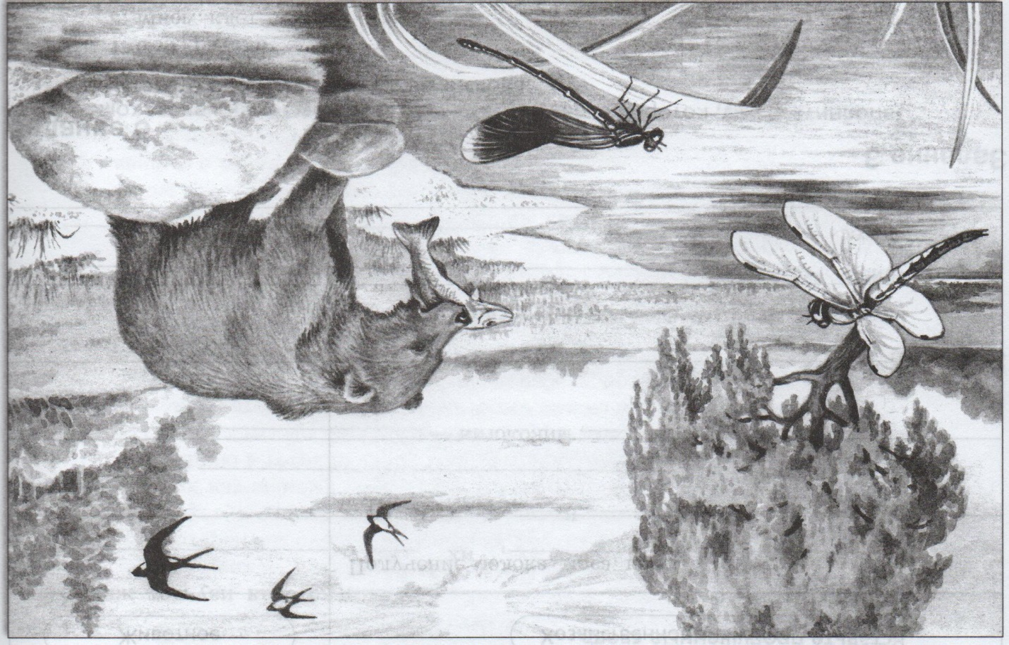
Тела живой природы | Тела неживой природы

Задание 2
Самостоятельно приведите по три примера различных природных тел, которые вас окружают.

Тела живой природы | Тела неживой природы

Задание 3
Вставьте пропущенные слова.
1. Между __________________________ и окружающей _____________________________ постоянно происходит __________________________________________ и энергии.
2. Всё живое активно _______________________________ на _________________________
В окружающей среде.
3. Все _____________________________________ способны к питанию, росту и размножению.

Задание 4
Сформулируйте и запишите определения понятий.
1. Организм – это ____________________________________________________________ .
2. Орган – это _________________________________________________________________.

Задание 5
Объясните, почему важна взаимосвязь органов в организме.
____________________________________________________________________________________________________________________________________________________________________________________________________________________________________________________________________________________________________________________

Задание 6
Опираясь на свои знания и опыт, объясните на примерах, в чём состоят различия между растительным и животным организмами.

____________________________________________________________________________________________________________________________________________________________________________________________________________________________________________________________________________________________________________________

